Entrevista con el misionero dominico, nuevo vicepresidente de la REPAM

David Martínez de Aguirre: “Para los pueblos indígenas, la Iglesia es una oportunidad, un gran aliado”
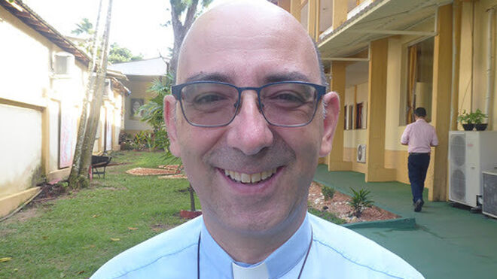
Monseñor David Martínez de Aguirre

"Tejer redes, no es otra cosa que tejer comunión, es el proyecto de Jesús, es el Evangelio que intenta vencer todo lo que no está bien en el mundo"

"Uno de los grandes retos es implicar a todos los actores de Iglesia para convencernos de que es mucho más lo que nos une que las diferencias o particularidades de cada uno"

"La visita del Papa Francisco fue eso, fue un gran altavoz que gritó al mundo que los indígenas existen, que tienen una forma de vida, que claman por un cuidado de la Tierra"

"Pasar de decir los indígenas son los que no pueden, los que no saben, los que no están capacitados, a reconocer su mayoría de edad, que la tenían hace mucho tiempo, pero no siempre lo hemos reconocido"

"La figura del cardenal Hummes para la Iglesia amazónica, por muchos años va a ser un gran inspirador"

"La humanidad tiene la oportunidad de reconducir sus caminos como humanidad desde la escucha de los pueblos indígenas, y tiene la posibilidad de viendo el bioma amazónico, repensar su relación con la Madre Tierra, con esa casa común"
04.08.2022 Luis Miguel Modino, corresponsal en Latinoamérica
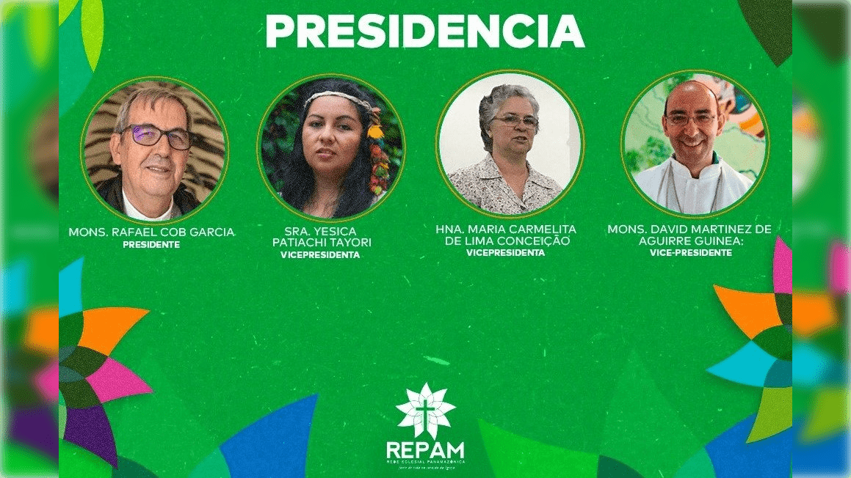
La Red Eclesial Panamazónica (REPAM), tiene nueva presidencia, y uno de sus vicepresidentes es Mons. David Martínez de Aguirre Guinea. El Obispo de Puerto Maldonado, en la Amazonía peruana, reflexiona sobre la región y el trabajo de la Iglesia en ella, que tiene que ser en red, en comunión.
Aquel que fue uno de los secretarios del Sínodo para la Amazonía ve que “el primer desafío es lograr implicar a los diferentes agentes de Iglesia que están en el territorio”, una misión que debe llevar a acompañar la vida de los pueblos indígenas, “que no son objetos de la evangelización, sino que son sujetos”.
También hace una semblanza del recientemente fallecido Cardenal Claudio Hummes, que “ha sido tenacidad y esperanza, ha sido un hombre que ha creído en la Iglesia en la Iglesia amazónica, que ha creído en los pueblos indígenas, que se ha esforzado por la Amazonía”. A la Iglesia de la Amazonía la llama a “seguir tejiendo juntos en red”, y a la Iglesia universal a “que escuchen el llamado que el Papa Francisco hace en Querida Amazonía de dejarnos tocar el corazón por este bioma tan espléndido y tan particular”.
Desde julio de 2001, poco después de ser ordenado presbítero, es misionero en el Vicariato de Puerto Maldonado, Amazonía peruana. ¿Qué significa la Amazonía en su vida?
De alguna manera se ha colocado en el centro. Mi consagración a Dios y mi vocación de servir a los demás y entregar la vida a Dios, hoy se concreta en la Amazonía. La manera que tengo de consagrarme a Dios es consagrándome a estos pueblos de la Amazonía y a estas misiones. Es la forma concreta de vivir la vocación que de alguna manera he ido soñando en mi vida.
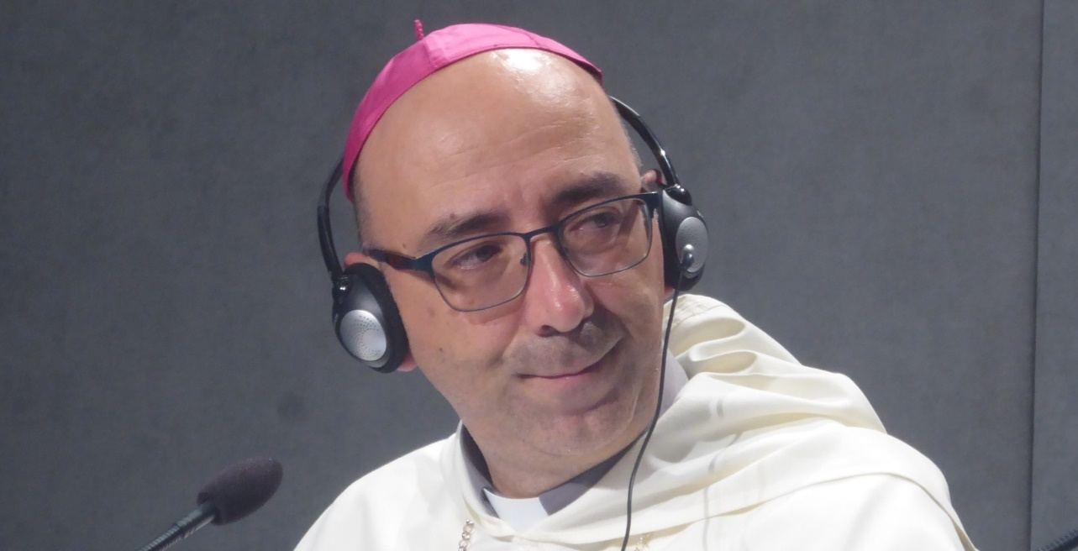
Una misión que supera las fronteras del Vicariato de Puerto Maldonado, pues fue uno de los secretarios del Sínodo para la Amazonía, después vicepresidente de la CEAMA y ahora vicepresidente de la REPAM. ¿Por qué es importante trabajar en red para la Iglesia de la Amazonía?
El mundo hoy funciona en redes, y, por desgracia, el mal se organiza. Nosotros como discípulos de Cristo, una de las misiones que tenemos es para anunciar el Reino y para vencer también todo el mal. Juntarnos en red es tejer la red del Evangelio e intentar que todo lo que es vida y esperanza esté unido para que se cree esa sinergia, al final es el Reino. Tejer redes, no es otra cosa que tejer comunión, es el proyecto de Jesús, es el Evangelio que intenta vencer todo lo que no está bien en el mundo.
En la Amazonía hoy, ante tantos poderes de la codicia, que están detrás de ella y que la amenazan, el que Evangelio y quienes estamos siguiendo la Buena Noticia de Jesús y proponiéndola al mundo como una alternativa de vida bonita, en comunión con la naturaleza, el que tejamos redes y hagamos comunión entre nosotros, es algo evangélico, es nuestra propia vocación, nuestra propia vida. Eso es lo importante de la CEAMA, de la REPAM. La REPAM quizás es la primera red eclesial en la Amazonía que intenta generar esta comunión de todos.
¿Cuáles son los desafíos que deben ser enfrentados para generar esa comunión?
El primer desafío es lograr implicar a los diferentes agentes de Iglesia que están en el territorio. Es algo complicado, porque en la Amazonía, por las distancias tan grandes que tenemos, tendemos cada uno a hacer nuestro mundo, disfrutamos mucho, nos metemos en un rincón y corremos el riesgo de ser francotiradores, que al final no logremos un eficaz trabajo, una misión de relevancia.
Uno de los grandes retos es implicar a todos los actores de Iglesia para convencernos de que es mucho más lo que nos une que las diferencias o particularidades de cada uno. Uno de los retos es salir de esa tendencia a caminar cada uno por nuestro lado, que es una tendencia muy presente en nuestro mundo, y unirnos todos para creer que juntos podemos más y que en comunión vamos a lograr más.
Es uno de los retos que tenemos como Iglesia, tejer redes, rescatar las experiencias bonitas, interesantes que hay en la Amazonía, y al ponerla en comunión, conocerlas, ponerlas en valor, y hacer que lleguen a todos y tengan un efecto más positivo, un efecto de lo que realmente queremos, más eficaz.
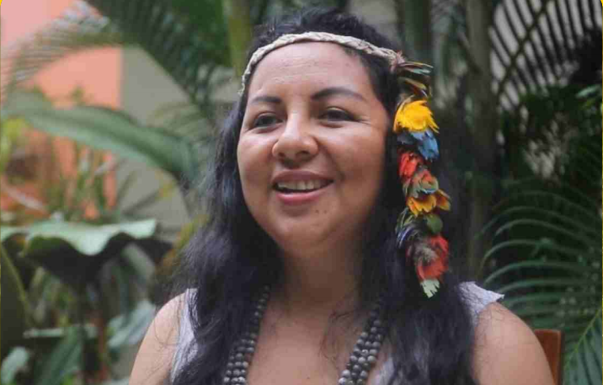
Una de las misiones principales de la REPAM a lo largo de sus 8 años de vida es el acompañamiento a los pueblos indígenas. ¿Qué significa para los pueblos indígenas la REPAM?
Es uno de los retos que tenemos, hacer que los pueblos indígenas, en las bases, conozcan la REPAM. Quizás como siglas, los pueblos indígenas no la conocen. Los pueblos indígenas tienden a individualizar el contacto con el que llega. Hablamos qué significa para los pueblos indígenas la REPAM, qué significa la Iglesia, la Amazonía, para mí es hablar lo mismo, y yo lo que diría es que, para los pueblos indígenas, la Iglesia es una oportunidad, un gran aliado que tienen, para poder rescatar su cultura, para poder sentarse a la mesa con los que generan las políticas, el poder encontrar un altavoz que haga que sus reivindicaciones y sus situaciones sean reconocidas en el mundo.
La visita del Papa Francisco fue eso, fue un gran altavoz que gritó al mundo que los indígenas existen, que tienen una forma de vida, que claman por un cuidado de la Tierra, por un respeto a sus culturas. La Iglesia es un gran aliado para los pueblos indígenas, para poder su agenda en la política internacional.
Una indígena, que vive en Puerto Maldonado, es una de las vicepresidentas de la REPAM, que es una de las novedades, un presidente y tres vicepresidentes, una religiosa, una laica indígena y un obispo. ¿Qué puede significar la presencia de una indígena en la vicepresidencia de la REPAM?
Una mirada propia de los pueblos indígenas, es un reconocimiento de que no son objetos de la evangelización, sino que son sujetos, un reconocimiento de que ellos tienen una voz propia en la Iglesia, es muy importante. Es pasar de decir los indígenas son los que no pueden, los que no saben, los que no están capacitados, a reconocer su mayoría de edad, que la tenían hace mucho tiempo, pero no siempre lo hemos reconocido. Es reconocer lo que ellos son, ponerlo en valor y darles el espacio para que ellos puedan expresar y puedan sentirse parte de la Iglesia y desde la Iglesia, construir ese mundo que ellos anhelan, donde ellos y su cosmovisión forman parte.
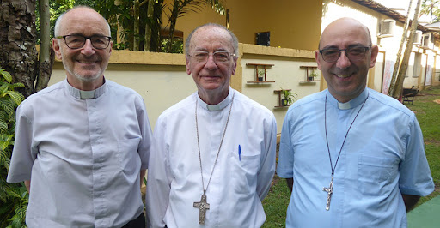
En la historia de la REPAM y de la CEAMA, alguien que tuvo un papel fundamental fue el cardenal Claudio Hummes. Usted fue vicepresidente de la CEAMA junto con el recientemente fallecido cardenal brasileño. ¿Qué significa su figura en todo lo vivido hasta ahora por la REPAM y la CEAMA, y qué puede significar de cara al futuro?
El cardenal Hummes ha sido tenacidad y esperanza, ha sido un hombre que ha creído en la Iglesia en la Iglesia amazónica, que ha creído en los pueblos indígenas, que se ha esforzado por la Amazonía, que ha generado lazos de comunión al interior de la Iglesia amazónica y también hacia fuera. Ha sido un hombre de diálogo, de tenacidad y de esperanza.
Sin lugar a dudas, la figura del cardenal Hummes para la Iglesia amazónica, por muchos años va a ser un gran inspirador, porque ha sido un hombre que ha recorrido la Amazonía, que ha escuchado y se ha dejado tocar por el clamor de la Tierra y de los pobres, y que ha puesto todo lo que estaba a su alcance, con una serenidad, con una paz, con un buen hacer fabuloso y ha sabido mantenerse siempre con mucha tenacidad, con mucha fuerza para ir dando los pasos que hemos ido dando hasta ahora. REPAM, CEAMA, sin ninguna duda, llevan grabados el nombre del cardenal Hummes.
¿Cuál sería su mensaje, como vicepresidente de la REPAM, para la Iglesia de la Amazonía y para la Iglesia universal?
Para la Iglesia de la Iglesia de la Amazonía, decir que tenemos que seguir tejiendo juntos en red, que nuestro Sínodo de la Amazonía lo estamos empezando a concretar ahora. Hemos recibido un visto bueno, un espaldarazo de la Iglesia universal, del Papa Francisco en el Sínodo de la Amazonía. Los retos que nos hemos marcado han sido reafirmados por el Papa Francisco en Querida Amazonía.
Tenemos que seguir trabajando, y ahora tenemos el papel de concretar todo lo que hablamos, que al final se concreta en los núcleos temáticos que tenemos entre REPAM y CEAMA, que es la gran apuesta. Tenemos que implicarnos todos, que nadie se sienta aparte de la REPAM, de la CEAMA, que no se sientan como unos organismos que aterrizan en territorio amazónico, sino que sintamos que toda la Amazonía somos los que conformamos esa REPAM y esa CEAMA, que es ese organismo que quisimos después del Sínodo para concretar el espíritu y el carisma de la REPAM.
A la Iglesia universal, que escuchen el llamado que el Papa Francisco hace en Querida Amazonía de dejarnos tocar el corazón por este bioma tan espléndido y tan particular. En este momento el Papa Francisco, desde esta periferia que es la Amazonía, está queriendo llamarnos a la humanidad y a la Iglesia, a una conversión. La humanidad tiene la oportunidad de reconducir sus caminos como humanidad desde la escucha de los pueblos indígenas, y tiene la posibilidad de viendo el bioma amazónico, repensar su relación con la Madre Tierra, con esa casa común. Que veamos la Amazonía como una oportunidad para el mundo para redescubrirnos, para reinventarnos, y hacerlo de una manera más bonita para todos.
https://www.religiondigital.org/luis_miguel_modino-_misionero_en_brasil/David-Martinez-Aguirre-Iglesia-oportunidad_7_2475122472.html?utm_source=newsletter&utm_medium=email&utm_campaign=david_martinez_de_aguirre_para_los_pueblos_indigenas_la_iglesia_es_una_oportunidad_un_gran_aliado&utm_term=2022-08-05

